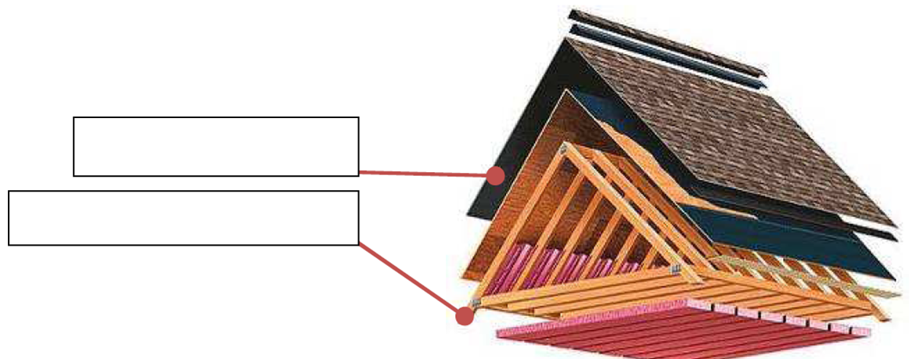
Pracovný list č.1 / Work list 1
Popíšte časti strešnej konštrukcie v slovenskom jazyku:

Describe the parts of the roof construction in English:

Pracovný list č.2 / Work list 2

Popíšte časti strešnej konštrukcie v slovenskom jazyku:
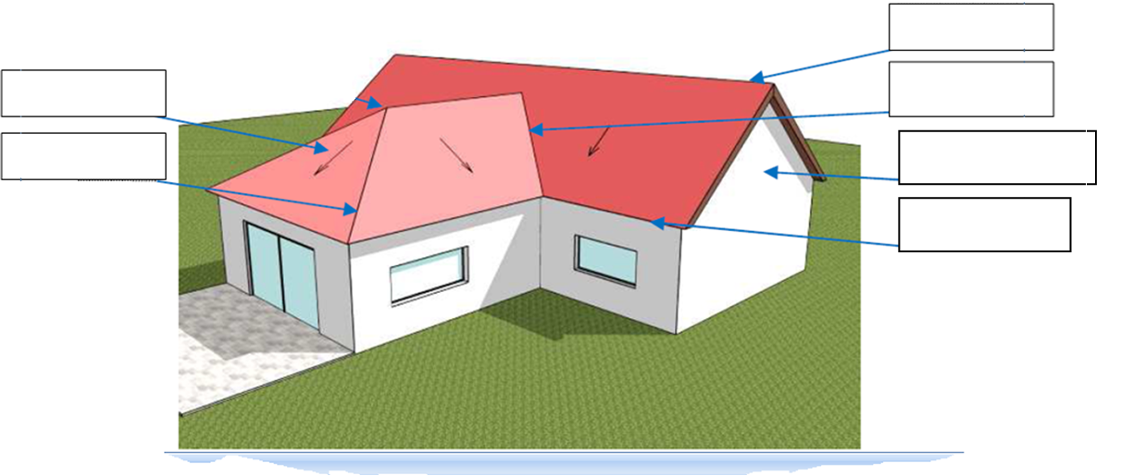
Describe the parts of the roof construction in English:

Pracovný list č.3 / Work list 3
Popíšte druhy striech podľa tvaru v slovenskom jazyku:

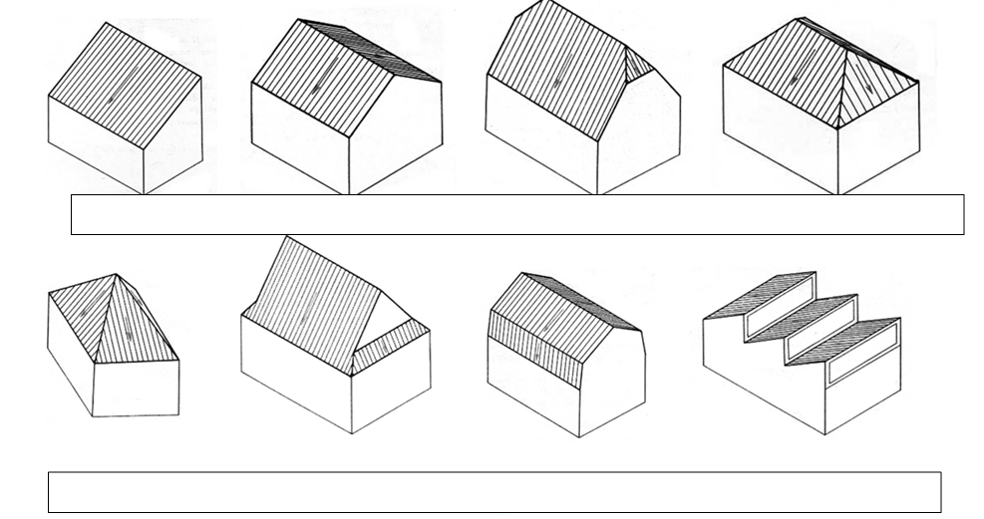
Describe the types of roofs according to the shape in English:

Pracovný list č.4 / Work list 4
Popíšte časti väznicovej sústavy v slovenskom jazyku:

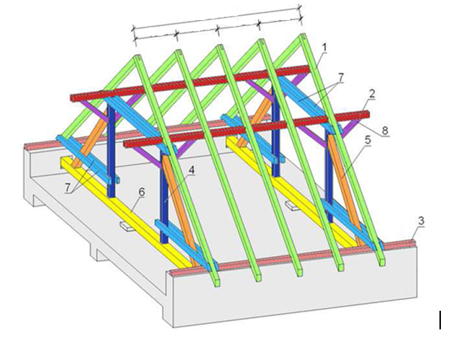

Describe the parts of the underpurlin roof system in English:

Pracovný list č.5 / Work list 5
Popíšte časti hambálkovej sústavy v slovenskom jazyku:

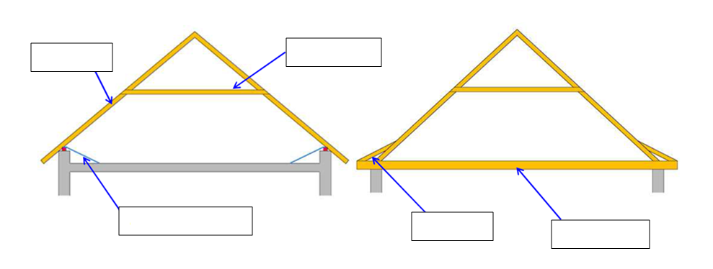

Describe the parts of the collar roof system in English:

